Vliegend theezakje

Heb jij al ooit eens iets willen laten vliegen door middel van VUUR?
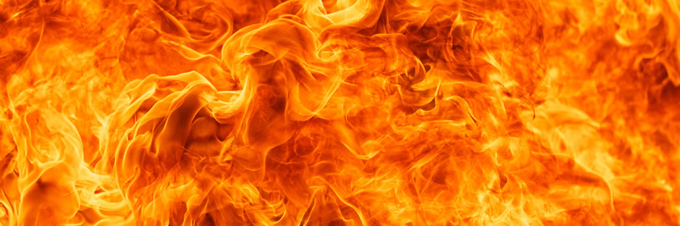
Onderzoeksvraag
Hoe kunnen we een theezakje laten vliegen?
Hypothese (hebben je een idee hoe we dit kunnen doen? Kijk naar de titel voor een tip)

Materiaal
Theezakje
Lucifer
Petrischaal
Opstelling

Werkwijze (zie tekening vorige pagina)
- Verwijder het koordje en het kaartje van het theezakje.
- Ontrol het zakje en schud de thee eruit.
- Het overblijvende gedeelte van het theezakje kan nu omgevormd worden tot een papieren tube, dat je kan recht zetten op een plat oppervlak.
- Steek de top van de papieren tube in brand.
- Wacht een paar seconden
Waarneming

Reflectie
Door de verbranding van het theezakje wordt de omringende lucht …………….. .
Deze …………….. lucht gaat stijgen/dalen omdat deze zwaarder/lichter is dan koude lucht.
De overblijfsels van het theezakje gaat dus met de …………. lucht mee de hoogte in.

